Правила безопасного поведения в городе
для детей и родителей
(по материалам поисково-спасательного отряда
«Лиза Алерт»)

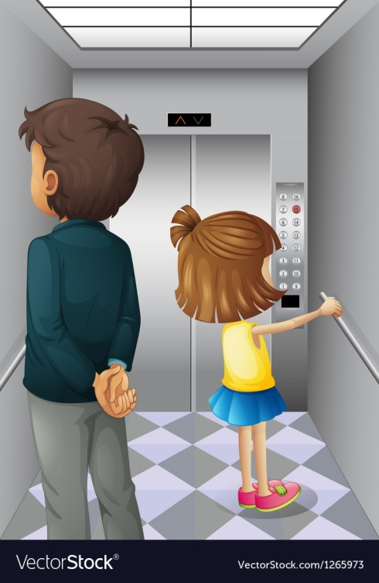
Уже в дошкольном возрасте ребенок должен знать базовые правила безопасности.
К их числу относится очень важный запрет: нельзя ездить в лифте с незнакомыми людьми и заходить с ними в подъезд.
Научите ребенка, что заходить в лифт можно только тогда, когда убедился, что на площадке нет постороннего, который вслед за тобой зайдёт в кабину.
Помогите ребенку подобрать фразу, которая позволит ему вежливо отказаться от предложения незнакомца поехать вместе:
«Нет, спасибо, я подожду маму!» или «Извините, мама не разрешает мне ездить в лифте с незнакомыми» ит.д.
Научите ребенка правилам:
Если в вызванном лифте уже находится незнакомый человек, нельзя входить в кабину.
Если незнакомец всё-таки зашёл в лифт, желательно повернуться к нему лицом и наблюдать за его действиями.
Если почувствуешь опасность, нажимай кнопку ближайшего этажа.
Если двери лифта открылись, выскакивай на площадку, звони в звонки, зови жильцов дома на помощь.
Горячая линия поисково-спасательного отряда «Лиза Алерт»
8-800-700-54-52
По материалам интернет источников
Социальный педагог МДОУ «Детский сад № 75»
Колчина О.В.
Октябрь. 2022

